Nama : Sri Suci Rahmadany
NIM : 2457201069
SISTEM BASIS DATA DAN PROYEK MINI SIAKAM

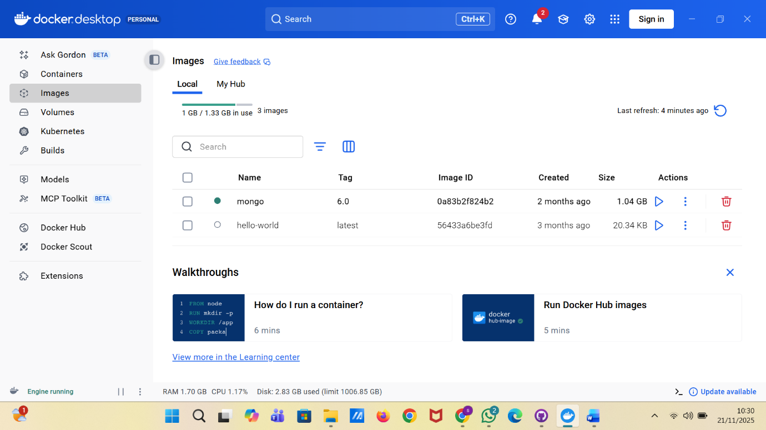
- Tampilan docker

- tampilan mongo ekspress
